教 案
上课日期 |  |  | 课时数 | 2
第 3 章  第 1 讲 | 授课名称 | 标识符、关键字与数据类型1 | 课 型 | 综合课
教学目标 | 掌握Java注释的使用方法；  掌握利用Javadoc生成API文档的方法。
教学重难点 | 重难点：  Java注释的使用方法；  Javadoc生成API文档的方法。
课程思政点 | 由Java注释的作用，引申出“前人种树，后人乘凉”的概念，教导学生在以后的学习生活中，要掌握一定的学习方法和技巧，在开发程序时，不光要想到自己的方便，同时也要考虑到团队的利益。
教法与学法 | 1.引导法  让学生观看第三章的微课视频，展开联想，让学生思考Java注释的重要性。  2.讲授法  重点讲解Java注释的使用方法，加深对知识的理解。
参考资料 | 《Java程序设计基础》  欧楠 , 黄海芳主编  人民邮电出版社  2017年8月出版

教学过程
教学内容 |  | 师生互动
一、创设情境、激趣导入（导入新课）  【组织教学】: 点名考勤,并落实缺勤人员。  温故知新：回顾上节课知识  1. 信息封装和隐藏的必要性是什么？  2. Java源文件结构是什么？  3. 如何进行信息封装和隐藏？  - 学习新课  1. JAVA中的注释  JAVA提供了三种注释方式，方便我们在不同的场景去使用：  1.1单行注释  如果程序中的每一行是以//开头的，那么这行就是一个单行注释，例如：  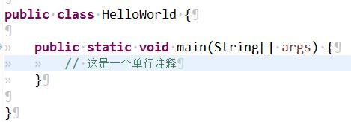  1.2多行注释  程序中，以/*，以*/结尾，中间的所有的内容都是注释，虽然这种注释叫做多行注释，但是注释的内容可以是单行的，也可以是多行的，例如：  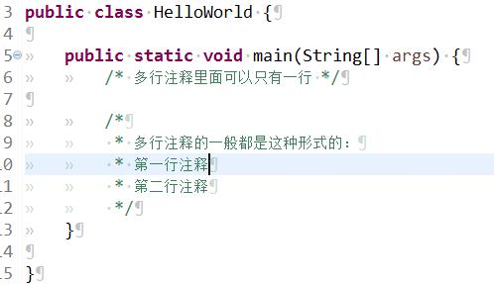  1.3 javadoc注释  javadoc注释又叫做归档注释，也叫作说明注释。它是以/**开头。以*/结尾，例如：  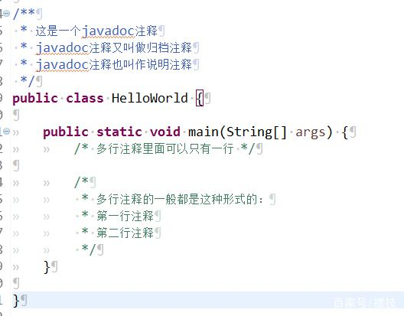  因为注释的内容可以是任何字符，仔细对比多行注释和javadoc注释，我们会发现，如果我们把javadoc注释（以/**开头）开头的第二个*当做注释内容的话，他就会变成一个多行注释（以/*开头），从这个角度看的话，我们可以说javadoc注释就是一种特殊的多行注释。但是这样的结果是不对的，因为javadoc注释的真是用处是，它允许我们在程序中嵌入关于程序本身的信息，Javadoc的工具软件通过识别这些信息输出HTML版本的说明文档。这是至关重要的，尤其是在真实的项目中。  在javadoc注释中，我们通过一些标签来说记录程序信息，  Javadoc注释一般用来注释类和方法，通过上表的标签来记录类或者方法的信息，例如：  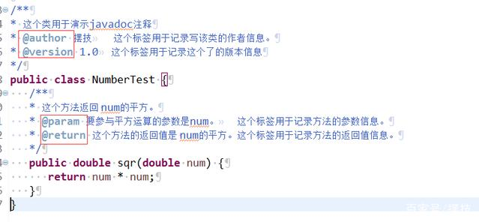  我们可以通过javadoc工具来处理一下NumberTest.java这个文件：  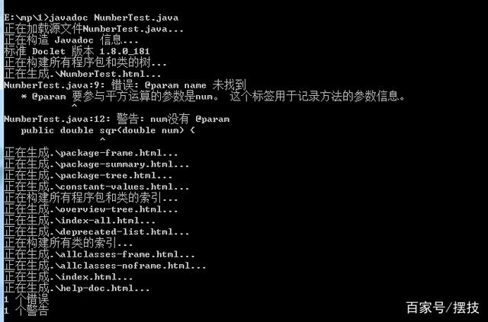  经过javadoc软件处理之后，我们得到一些说明性的html文件，如下：  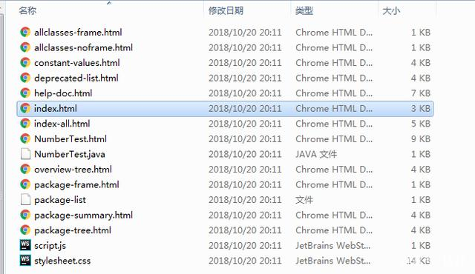  我们打开index.html，看到的就是关于NumberTest类的说明。看到这个结果，你知道平时看的JDK的那些API是怎么来的了吗？这就是javadoc注释的伟大作用。  三、课堂练习  1. 写一段代码，加入文档注释，并使用javadoc工具生成相关API文档。  四、拓展延伸  1.补充讲解注释在实战中的应用；  五、课堂小结  几乎所有编程语言都允许程序员在代码中输入注（comment），编译器会忽略注释的内容。因此，注释不会影响程序的运行结果。注释的真正作用是：它可以向任何阅读代码的人描述或者解释程序的实现思路、如何使用以及其他任何相关信息。  六、作业  1.课后任务三；  2.课后预习标识符、关键字与数据类型2的内容。  七、板书  项目标题  教学目标  教学重点、难点  演示内容  知识点总结  预习内容 |  | 学生分小组讨论JAVA注释的必要性。  学生讨论JAVA注释的方法。  分小组讨论JDK的那些API的来源，并由小组代表上台发言。
课后反思

